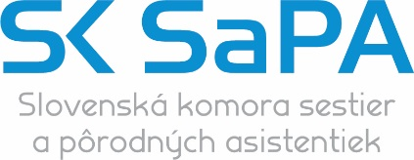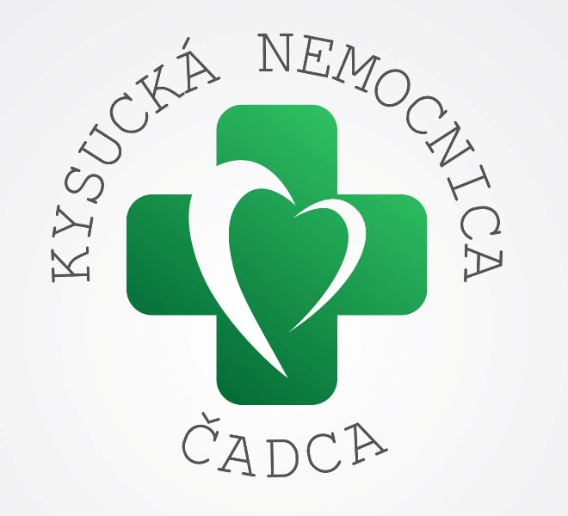

Regionálna komora
sestier a pôrodných asistentiek
so sídlom v Čadci

Kysucká NsP v Čadci

CS,OKM a OKB

Vás pozývajú na

ODBORNÝ SEMINÁR SESTIER A PA
ktorý sa uskutoční dňa
25. 09. 2024 o 13:00 hod.
veľká zasadačka Kysucká NsP Čadca
Mgr. Marta Buchová PhDr. Zita Ondrašinová prezidentka RK SaPA námestníčka pre ošetrovateľstvo

RNDr. Janka Liščáková Ing. Danka Jurášková
vedúca úseku OKM vedúca úseku OKB

Program

- Kontrola funkčnosti sterilizátora a kontrola účinnosti sterilizácie.
37489 Štefanková Gabriela, Bc.
07697 Krčmáreková Marta, Mgr.

- Správny odber biologického materiálu na mikrobiologické vyšetrenie.
Zajacová Alena, laborant M 00280
Sporinská Marcela, Bc., laborant M 21307

3. Mikrobiologické vyšetrenie stolice na prítomnosť
Clostridium difficile.
Vešelényová Andrea, laborant M 21309

4. Biochemické aspekty gestačného DM.
Cvrkalová Margita, laborant M 00181
Lajčáková Dagmar, laborant M 00233

5. Feritín ako marker zápalu.
Perďochová Dominika, Bc., laborant M 24837

POZVÁNKA
Regionálna komora SK SaPA
so sídlom v Čadci

